MÔN TOÁN .Tiết 49
NHÂN SỐ TRÒN CHỤC VỚI SỐ CÓ MỘT CHỮ SỐ.
Thời gian thực hiện ngày 13 tháng 11 năm 2024

I. YÊU CẦU CẦN ĐẠT:
1. Năng lực đặc thù:
- Biết cách nhân nhẩm số tròn chục với số có một chữ số.
- Vận dụng được kiến thức, kĩ năng về phép nhân đã học vào giải quyết tình huống gắn với thực tế.
2. Năng lực chung.
- Năng lực giải quyết vấn đề, năng lực tư duy và lập luận toán học.
- Năng lực giao tiếp toán thông qua hoạt động khám phá kiến thức mới và hoạt động giải quyết các bài toán.
- Năng lực giao tiếp và hợp tác: hoạt động nhóm.
3. Phẩm chất.
- Phẩm chất nhân ái: Có ý thức giúp đỡ lẫn nhau trong hoạt động nhóm để hoàn thành nhiệm vụ.
- Phẩm chất chăm chỉ: Chăm chỉ suy nghĩ, trả lời câu hỏi; làm tốt các bài tập.
- Phẩm chất trách nhiệm: Giữ trật tự, biết lắng nghe, học tập nghiêm túc.
II, ĐỒ DÙNG DẠY HỌC
- SGK, bảng phụ, phiếu học tập.
- Một số tình huống đơn giản có liên quan đến phép nhân số tròn chục với số có một chữ số.
III. CÁC HOẠT ĐỘNG DẠY HỌC
Hoạt động của giáo viên | Hoạt động của học sinh
1. Khởi động:
- Mục tiêu: + Tạo không khí vui vẻ, khấn khởi trước giờ học.
- Cách tiến hành:
- HS quan sát tranh thi xem ai nêu phép tính tìm số bánh trong cả 3 khay nhanh nhất.  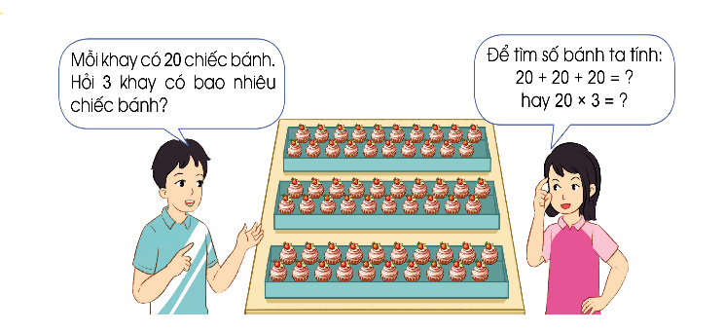  - Thay vì phải cộng nhiều số giống nhau ta có thể thực hiện bằng phép tính gì?.  - GV nhận xét, tuyên dương.  - GV dẫn dắt vào bài mới | 20 + 20 + 20 = 60.  + Nói cách khác, ta có: 2 chục + 2 chục + 2 chục = 6 chục = 60;  20 x 3 = ?
2. Khám phá:
- Mục tiêu:
+ Biết cách nhân nhẩm số tròn chục với số có một chữ số.
- Cách tiến hành:
- GV cho học sinh nhận xét để nhận ra đây là phép nhân só tròn chục với số có một chữ số.  - Yêu cầu HS thảo luận cách tính nhẩm: 20 x 3 = ?  - Gọi đại diện nhóm nêu cách làm.  - GV nhận xét, tuyên dương.  - GV viết phép nhân và hướng dẫn HS tính như SGK: 2 chục khối lập phương được lấy 3 lần.  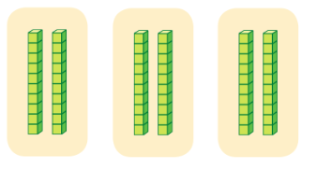  Tính nhẩm:  2 chục x 3 = 6 chục  Vậy 20 x 3 = 60.  Lưu ý: Để thực hiện phép tính nhẩm này chỉ cần thực hiện phép nhân 2 x 3 = 6.  -GV chốt lại các bước thực hiện tính nhẩm phép tính trên. HS nhắc lại.  - GV nêu một phép tính khác để HS thực hiện trên bảng con, chẳng hạn 30 x 3=?  Lưu ý: GV không cần viết lời tính lên bảng. | - HS thảo luận cách đặt tính và tính.  - Đại diện nhóm nêu cách làm.  - HS nhắc lại các bước thực hiện tính nhẩm phép tính 20 x 3.  - HS thực hiện một số phép tính khác trên bảng con để củng cố cách thực hiện và nói cho bạn nghe cách làm.
3. Luyện tập
- Mục tiêu:
+ Biết thực hiện được phép nhân nhẩm số tròn chục với số có một chữ số
+ Vận dụng giải các bài toán liên quan tới phép nhân nhẩm số tròn chục với số có một chữ số
- Cách tiến hành:
Bài 1. (Làm việc cá nhân) Tính nhẩm  - GV yêu cầu HS thực hiện phép tính (theo mẫu đã học).  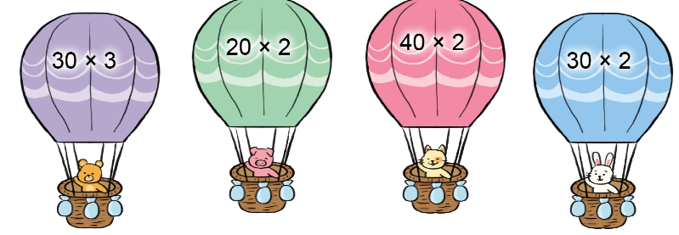  GV yêu cầu HS thực hiện:  - Tính nhẩm rồi viết kết quả của phép tính.  - Tính nhẩm theo cách đã học, ví dụ: tính 30 x 3 = ?; nhẩm 3 chục * 3 được 9 chục, có 9 chục = 90; viết kết quả của phép tính.  - Đổi vở kiểm tra chéo, nói cách làm cho bạn nghe.  - GV nhận xét, tuyên dương.  Bài 2: (Làm việc nhóm 4)  - GV chia nhóm 4, các nhóm làm việc vào phiếu học tập nhóm.  a) HS quan sát tranh, nêu bài toán, ví dụ: có 4 khay trứng, mỗi khay có 20 quả, hỏi có tất cả bao nhiêu quả trứng?  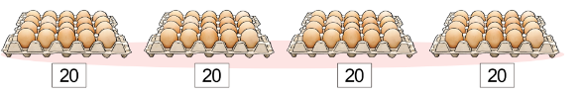  - GV yêu cầu HS thảo luận với bạn về cách trả lời câu hỏi bài toán đặt ra (quyết định lựa chọn phép tính để tìm câu trả lời cho bài toán đặt ra và giải thích tại sao) rồi nêu phép nhân thích hợp: 20 x 4 = 80.  b) HS làm tương tự câu a).  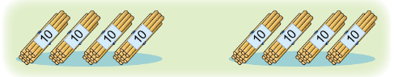  - GV yêu cầu các nhóm quan sát tranh, nêu bài toán,  - Các nhóm trình bày kết quả, nhận xét lẫn nhau.  GV chữa bài, chỉnh sửa các lỗi cho HS.  - GV Nhận xét, tuyên dương.  Bài 3: (Làm việc nhóm 2) Giải toán lời văn?  - GV yêu cầu HS đọc đề bài.  - GV chia lớp thành các nhóm 2, thảo luận và làm bài giảng trên phiếu bài tập nhóm.  - Bài toán cho biết gì?  - Bài toán hỏi gì?  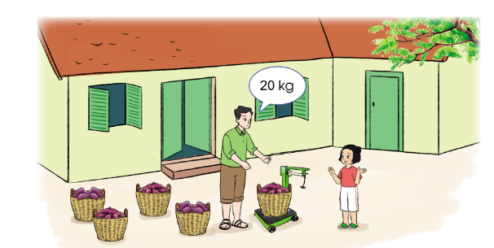  - GV cùng HS tóm tắt:  + 1 sọt có: 5 kg khoai  + 5 sọt có :.... kg khoai?  - HS kiểm tra lại phép tính đã đúng chưa, câu trả lời đã phù hợp chưa, dạng toán này cần chú ý gì khi thực hiện.  - Gọi các nhóm trình bày, HS nhận xét lẫn nhau.  - GV nhận xét tuyên dương các nhóm.  - GV cho HS ghi lại bài giải vào vở. | - HS nêu cách thực hiện:  - HS làm vở.  - Đổi vở kiểm tra chéo, nói cách làm cho bạn nghe.  Đáp án:  30 x 3= 90; 40 x 2 = 80  20 x 2 = 40; 30 x 2 = 60  - HS theo dõi  - HS làm việc theo nhóm.  HS suy nghĩ và nói ra suy nghĩ của các em một cách rõ ràng.  - HS thảo luận và nêu được phép tính: 40 x 2 vì 40 chiếc đũa được lấy 2 lần.  - HS cùng nhau nhẩm để tìm ra kết quả đúng.  HS đọc bài toán, nói cho bạn nghe bài toán cho biết gì, bài toán hỏi gì; suy nghĩ lựa chọn phép tính để tìm câu trả lời cho bài toán đặt ra. HS trình bày bài giải:  Bài giải  5 sọt như thế có tất cả số ki-lô-gam khoai lang là:  20 x 5 = 100 (kg)  Đáp số: 100 kg khoai lang.  - Các nhóm nhận xét lẫn nhau.  - HS ghi lại bài giải vào vở.
4. Vận dụng.
- Mục tiêu:
+ Củng cố nhân nhẩm số tròn chục có hai chữ số với số có một chữ số.
+ Vận dụng kiến thức đã học vào thực tiễn.
+ Tạo không khí vui vẻ, hào hứng, lưu luyến sau khi học sinh bài học.
- Cách tiến hành:
- GV tổ chức cho HS thi giải nhanh tính đúng phép tính sau:  + Tính nhanh: 10 x 9=?  - Nhận xét, tuyên dương  -Qua bài học hôm nay, các em biết thêm được điều gì?  - GV nhận xét tiết học.  - Liên hệ về nhà, em hãy tìm tình huống thực tế liên quan đến phép nhân đã học, đặt ra bài toán cho mỗi tình huống đó, hôm sau chia sẻ với các bạn. | - HS trình bày.  - Cả lớp nhận xét.  - HS trả lời: Em biết cách tính nhẩm khi nhân số tròn chục có hai chữ số với số có một chữ số.  - HS lắng nghe.
IV. Điều chỉnh sau bài dạy:
.......................................................................................................................................
.......................................................................................................................................
.......................................................................................................................................

